计网第十次作业

彭程 2020011075

**第一题：**

CRC有如下计算公式：

$$R=reminder\frac{D⋅2^{r}}{G}$$

利用模2除法，可以计算得到答案如下：

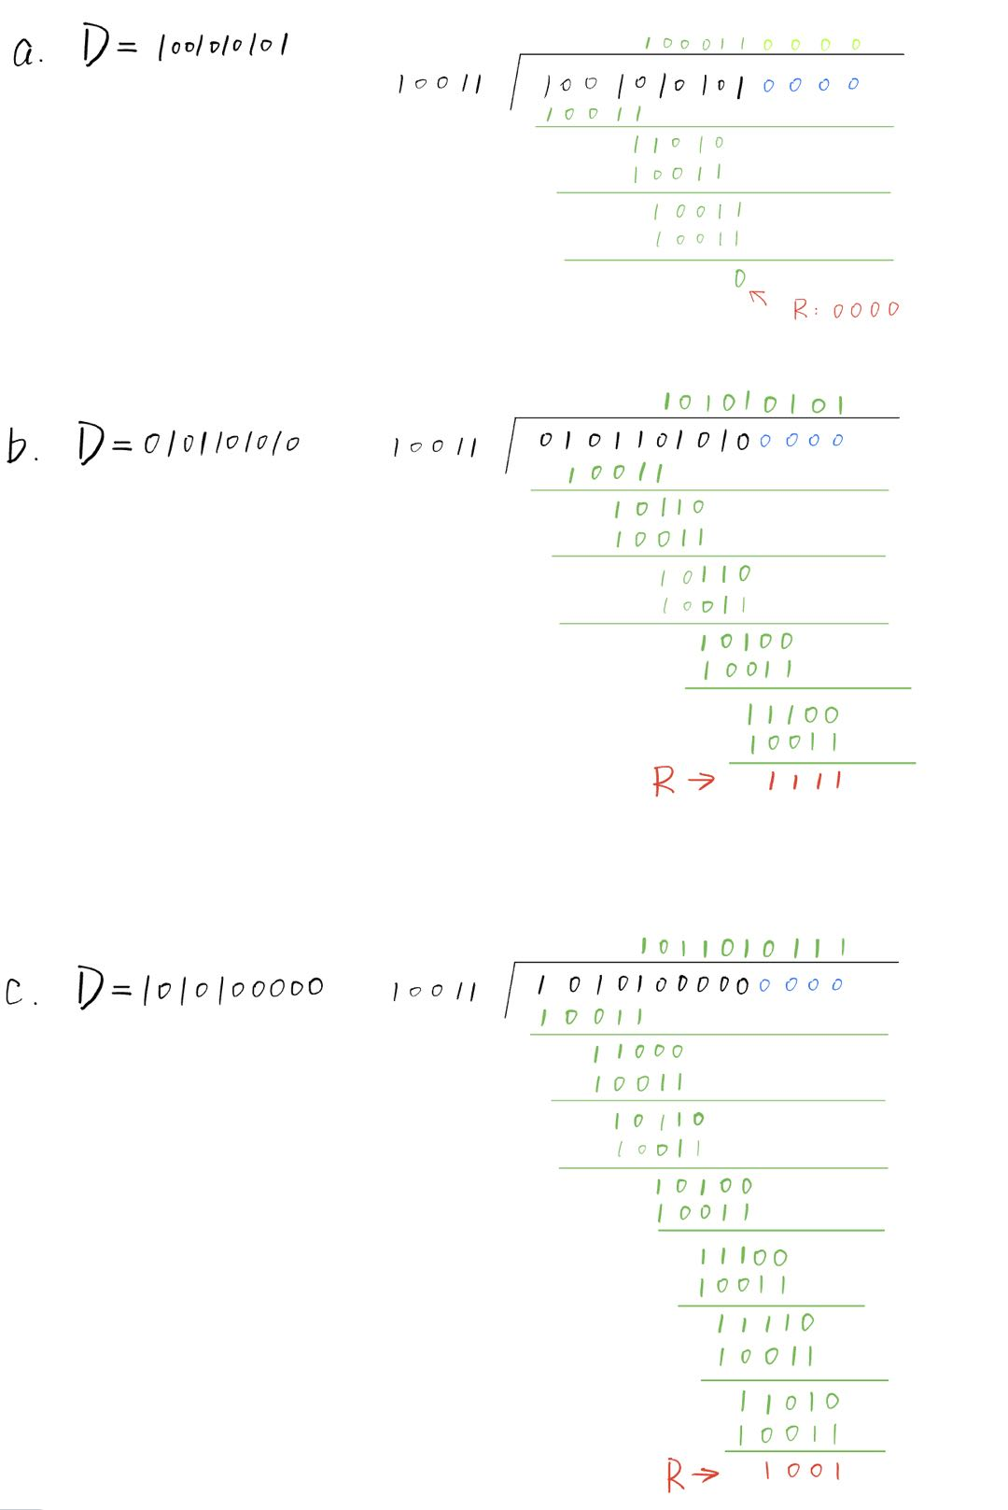

**1.1**

**0000**

**1.2**

**1111**

**1.3**

**1001**

**第二题：**

**2.1**

节点A在时隙5恰好第一次成功发送数据包的概率  
= 节点A前4个时隙失败的概率×节点A时隙5成功的概率

= $\left[1-p{\left(1–p\right)}^{3}\right]×p{\left(1-p\right)}^{3}$

**2.2**

时隙4有节点成功发送数据包的概率 = $4p{\left(1-p\right)}^{3}$

**2.3**

时隙3恰好第一次有节点成功发送数据包的概率  
= 所有节点前2个时隙失败的概率×有节点时隙3成功的概率  
= ${\left[1-4p{\left(1-p\right)}^{3}\right]}^{2}×4p{\left(1-p\right)}^{3}$

**2.4**

对于任意的时刻，有节点成功发送数据包的概率为 $4p{\left(1-p\right)}^{3}$。  
网络的整体效率 = $4p{\left(1-p\right)}^{3}$。

**第三题：**

**3.1**

在冲突发生时，为了使两个站点都能及时正确接受到冲突发生的信号，要满足传输一帧的时间大于2倍的信道传输时延：

$$\frac{数据帧长}{数据传输速率}≥2×\frac{距离}{传播速度}$$

代入数据我们可以计算出，电缆的最大长度约为：2000m

**3.2**

可能的等待时间范围：{0,1,2,…,31}×512比特时间

**3.3**

等待时间： 5120 比特时间  
10Mbps 网络中等待时间： 5120/10𝑀 = 512𝜇𝑠  
100Mbps 网络中等待时间： 5120/100𝑀 = 51.2𝜇𝑠